关于调整财政票据业务办理方式和办理时间的通知
发布时间：2025-03-14 15:48:42

各市属用票单位：
我市已全面推广使用财政电子票据，各项财政电子票据业务均可通过网上办理，为提升票据管理的信息化水平，不断提高业务办理的便捷度，现就财政票据业务有关事项通知如下。
一、网上办理
结合当前票据业务办理的实际情况，我局持续优化“全程网办”服务机制，各单位可通过网上提交电子票据业务办理事项，我们将及时办理。网上办理财政票据业务入口：北京市财政局官方网站(http://czj.beijing.gov.cn)“机构办事专栏—财政票据服务—一网通办”。
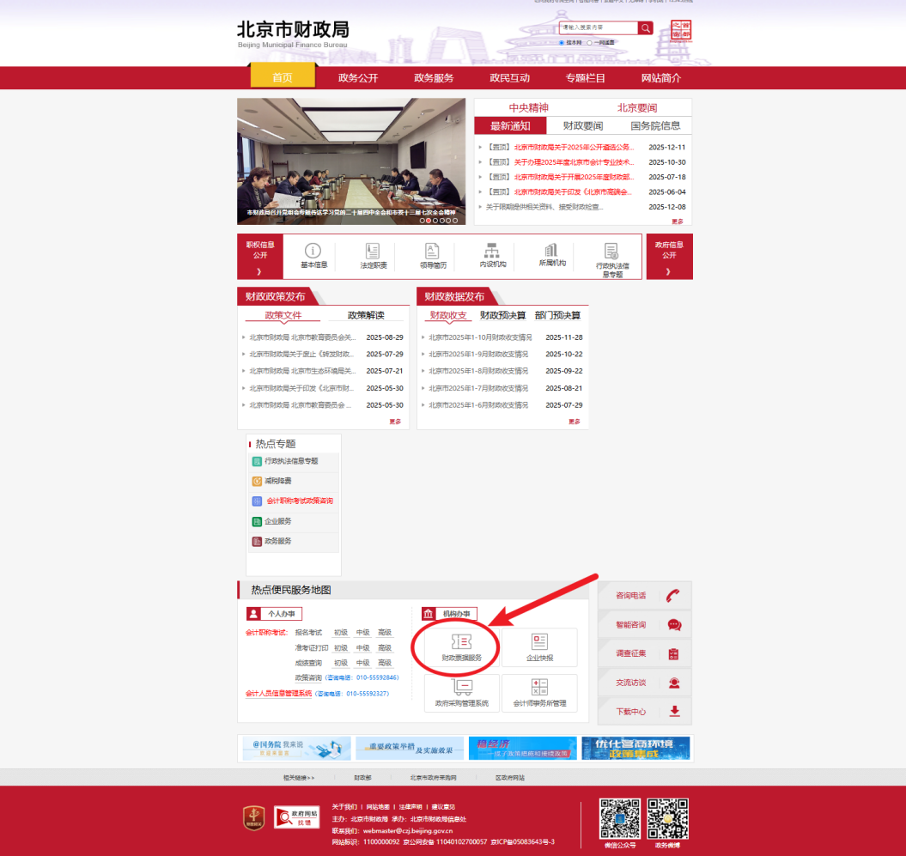
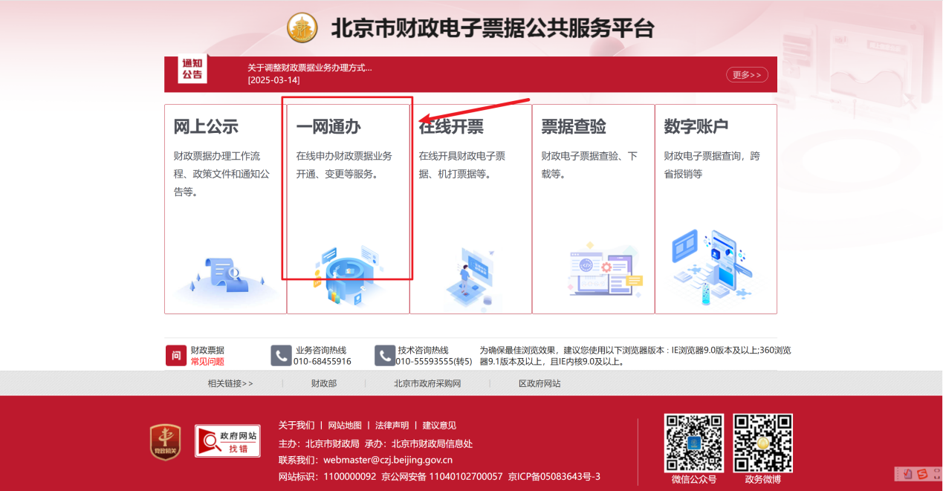

二、线下办理
网上办理确有不便的，可到我局票据服务窗口办理。自2025年4月1日起，财政票据线下服务时间调整如下：
每周一、二、四，上午9:00-11:30，下午14:00-17:30（法定节假日按照国家规定执行）。
办理地点：北京市西城区西直门内大街玉芙胡同11号北京市财政教育培训中心106室
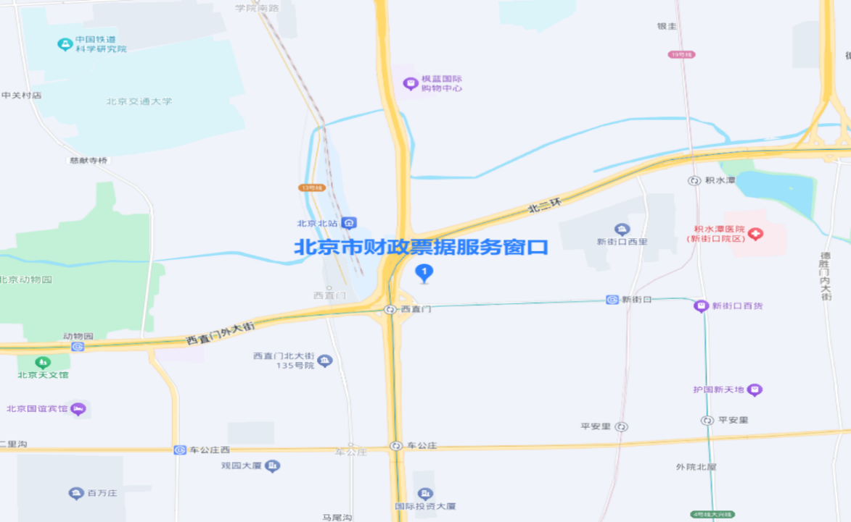

三、咨询服务热线
财政票据业务咨询服务热线：（010）68455916/（010）62271177转1103。
服务时间：工作日上午9:00-11:30，下午14:00-17:30（法定节假日按照国家规定执行）。
特此通知。
北京市财政局
2025年3月14日

